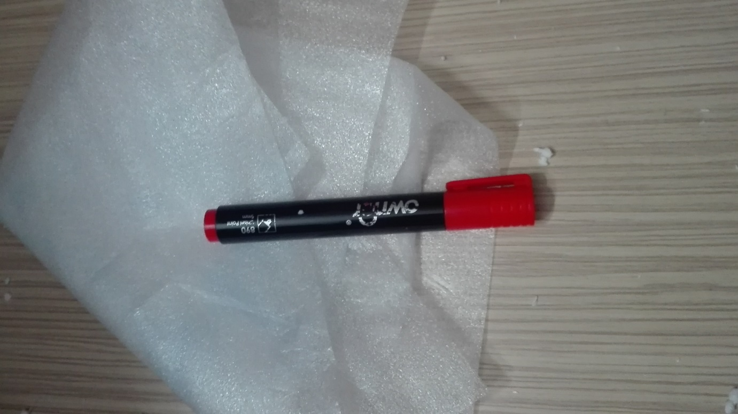

مرحله سوم : پوشاندن تخم مرغ با ضربگیر.

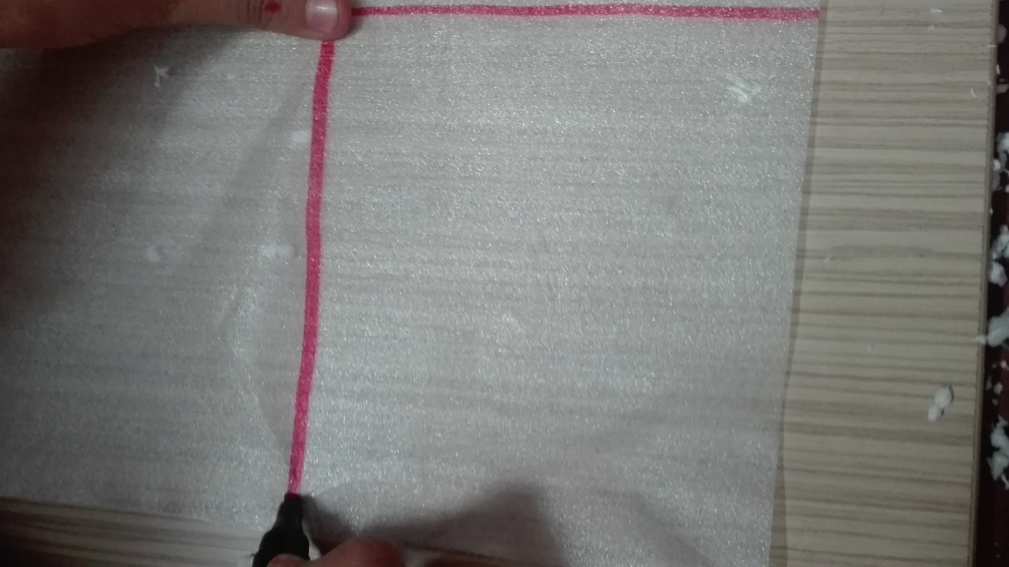
بخش اول : باید با ماژیک به اندازه ای که از ضربگیرلازم داریم رامشخص کنیم .

